Ikäihmisten arjessa suoriutumisen kartoitusta KARITA-hankkeessa – lähtökohtana asiakaslähtöisyys ja toiminnan mahdollistaminen

Kotona Asumista Rohkeasti ja Itsenäisesti Teknologian Avulla (KARITA)-hanke on osa sosiaali- ja terveysministeriön Kotona asumisen teknologiat ikäihmisille (KATI) -ohjelmaa. Kotona asumista tukeva teknologia - kansallinen toimintamalli ja tietojärjestelmät (KATI-malli) on tuotettu VTT:N ja THL:n esiselvitystyönä STM:lle Hyteairo-ohjelmaan. KATI -ohjelma toteutetaan alueellisilla hankkeilla vuosina 2021-2022 ja niitä voi seurata Innokylässä: www.innokyla.fi.

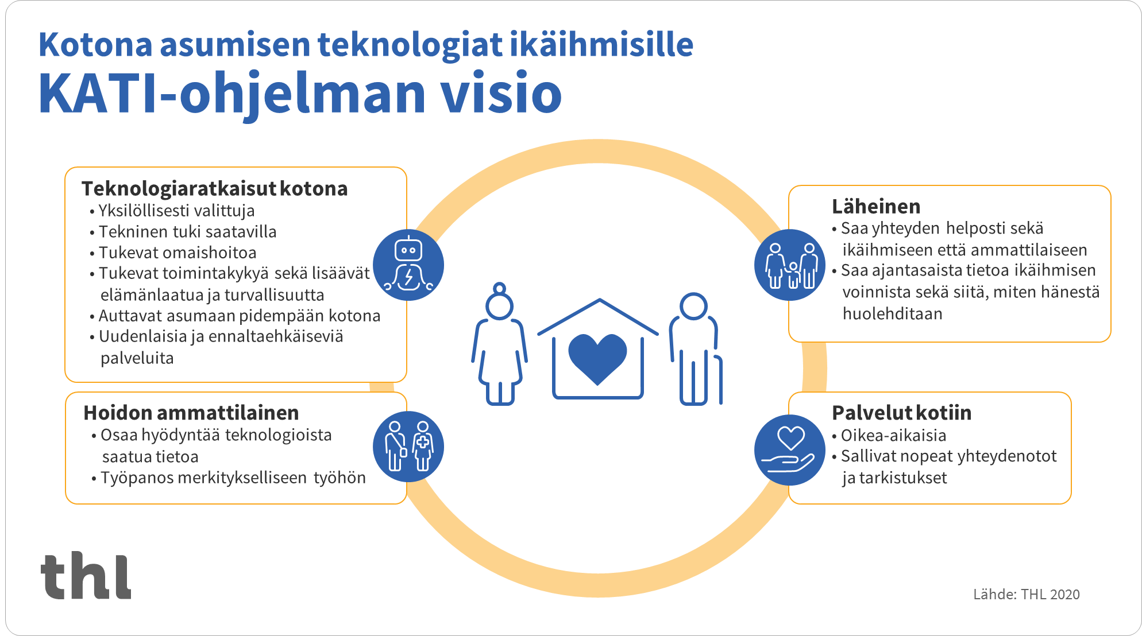
KATI-ohjelman visio.

KARITA-hanketta hallinnoi Etelä-Karjalan sosiaali- ja terveyspiiri (Eksote). Osatoteuttajina ovat Oulun kaupunki, ammattikorkeakoulut LAB ja OAMK sekä Pohjois-Pohjanmaan sairaanhoitopiiri (FinHCCTA). Hankkeen vastuuviranhaltijana toimii kehitysjohtaja Merja Tepponen, Eksote. Oulun kaupungin osalta hankejohtajana toimii vanhustyönjohtaja Mervi Koski. KARITA-hanke toteutetaan aikavälillä 01.01.2021 – 31.12.2022. KARITA-hanke niveltyy STM-rahoitteiseen POPsote-hankkeeseen kaikkien Pohjois-Pohjanmaan hyvinvointialueen kuntien kanssa.
KARITA-hankkeessa kohderyhmänä ovat kotiin tuotettavien palvelujen asiakkaat ja heidän omaisensa sekä henkilökunta ja palvelutarpeen arviointia tekevät palveluohjaajat. Lisäksi välillisenä kohderyhmänä ovat sote-alan työnantajat, teknologioiden kehittäjät ja IT-alan yritykset. Hankkeen päätavoitteena on teknologiaa hyödyntäen vähentää sote-palvelujen tarvetta ikäihmisten palveluissa ja siirtää säännöllisten palvelujen tarvetta. Hankkeessa selvitetään, millaista tukea kotihoidossa tarvitaan teknologian kokeiluissa ja käyttöönotoissa ja luodaan toimintamalli teknologisten ratkaisujen käytöstä osana ikäihmisten palveluja. Hankkeen myötä Oulun kaupungin hyvinvointipalveluiden ikäihmisten palveluiden tavoitteena on löytää uusia tarvelähtöisiä ja vaikuttavia teknologisia ratkaisuja ennakoimaan ja ennaltaehkäisemään iäkkään kuntalaisen terveyden ja toimintakyvyn heikentymistä sekä säännöllistä kotihoidon tarvetta.

Asiakaslähtöinen tarvekartoitus
Hankkeen ensimmäisessä vaiheessa toteutetaan Oulun ammattikorkeakoulun toimesta Oulun kaupungin ikäihmisten arjessa suoriutumiseen liittyvien haasteiden, voimavarojen ja vahvuuksien kartoitusta loka-marraskuussa 2021. Kartoitus toteutetaan hyödyntäen Canadian Occupational Performance Measure (COPM) puolistrukturoitua itsearviointimenetelmää. COPM on asiakaslähtöisen työn periaatteisiin perustuva toiminnallisuutta kartoittava haastattelumenetelmä, jossa asiakas tarkastelee omaa suoriutumistaan ja tyytyväisyyttään itselleen tärkeissä arjen toiminnoissa. COPM-menetelmällä saadaan selville asiakkaan kokemana ajan kuluessa tapahtuva muutos päivittäisen elämän toiminnoista suoriutumisessa. Haastatteluista saatavien tietojen pohjalta teknologiaa voidaan kohdentaa oikein sekä kehittää paremmin ikäihmisten tarpeita vastaavaa teknologiaa. Tutkimuksen tulosten pohjalta arvioidaan, mitkä osa-alueet ovat sellaisia, joihin mahdollisesti löytyy jo olemassa oleva tekninen ratkaisu sekä viedään yrityksille tietoa siitä, millä osa-alueella on kehittämistarvetta. Teknologiaa kehittävät yritykset osallistuvat kehittämistyöhön hankekumppaneina joko kilpailutusten tai jo olemassa olevien sopimusten kautta.

Tutkimusvaiheen toteutusta yhteistuumin
Tutkimussuunnitelma luotiin Oulun kaupungin ja Oulun ammattikorkeakoulun hanketyöntekijöiden yhteistyönä ja tutkimuslupa saatiin syyskuun alussa 2021. Saatekirje ja suostumuslomake kohderyhmälle valmisteltiin osana tutkimussuunnitelmaa. Vain suostumuslomakkeen allekirjoittaneet ja palauttaneet haastatellaan Oulun ammattikorkeakoulun hanketyöntekijöiden toimesta.

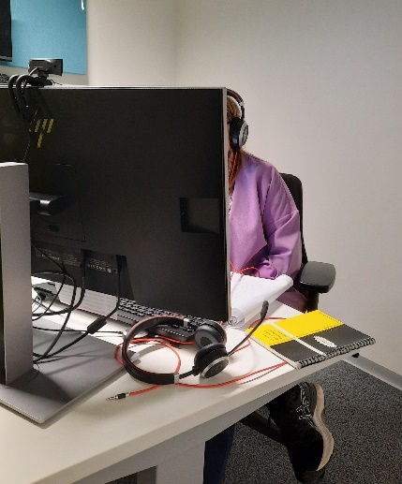
OAMK:n KARITA-hankkeen projektipäällikkö Essi haastattelemassa asiakasta etäyhteydellä.

Olemme tehneet jo ensimmäisiä haastatteluja ja haastattelut jatkuvat loka-marraskuun ajan. Aineiston analysointi ja tulosten raportointi toteutetaan haastatteluiden jälkeen marraskuu 2021-tammikuu 2022 aikana. Asiakkaille on suunniteltu toinen haastattelu vuoden päähän. Lopulliset asiakaslähtöisen tarvekartoituksen tulokset ja johtopäätökset julkaistaan hankeraportissa, erilaisissa seminaareissa sekä muissa soveltuvissa julkaisuissa. Tätä kautta myös yritykset saavat tietoa ratkottavaksi.

Seuraa OAMK:n blogia KARITA-hankkeen vaiheista ja tapahtumista
Tämä blogikirjoitus on hankkeeseen liittyvästä kirjoitusvuorosta meidän ensimmäinen ja tulemme kirjoittamaan hankkeesta jatkossa säännöllisemmin Oulun ammattikorkeakoulun blogiin (https://blogi.oamk.fi). Meille on tulossa hanketyöhön lisävahvistusta YAMK-opiskelijoista Hyvinvointia edistävien digipalveluiden asiantuntijan opinto-ohjelmasta. Tästä saadaan varmaankin lukea lisää seuraavissa blogeissa!

